## 流程图

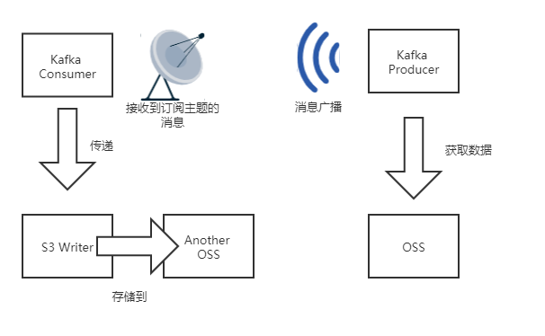

## 使用说明书

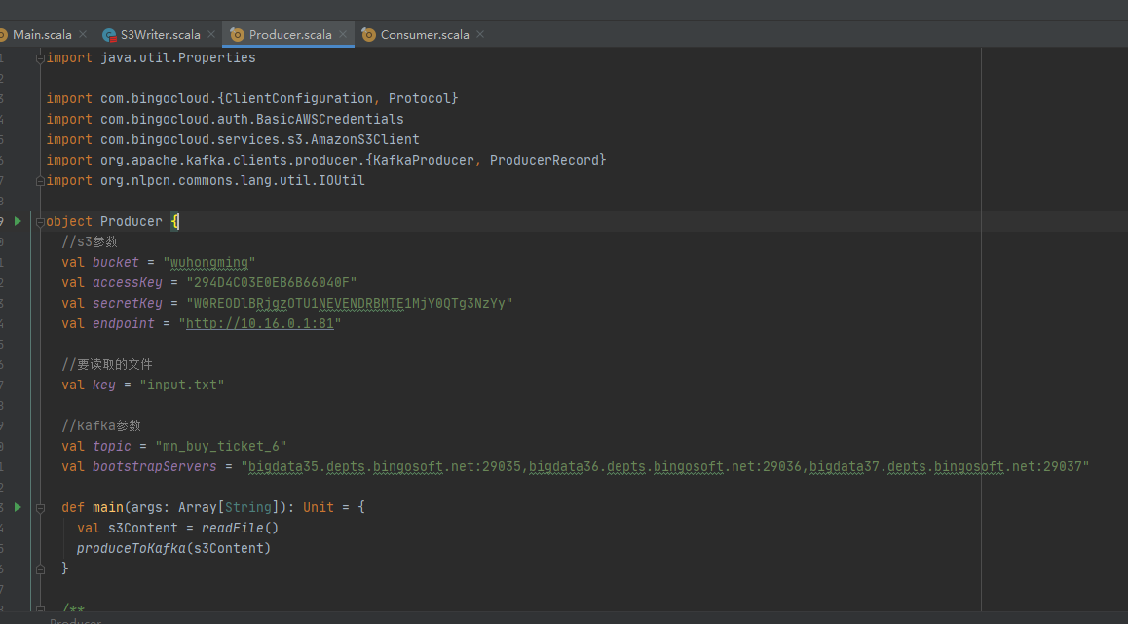

首先您可以在Producer.scala里面修改代码以配置信息来源（OSS的账号信息）

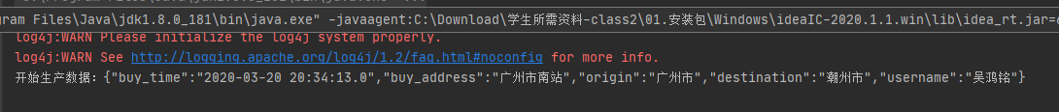

配置正确后，程序会访问S3中的相应资源，并开始生产数据。

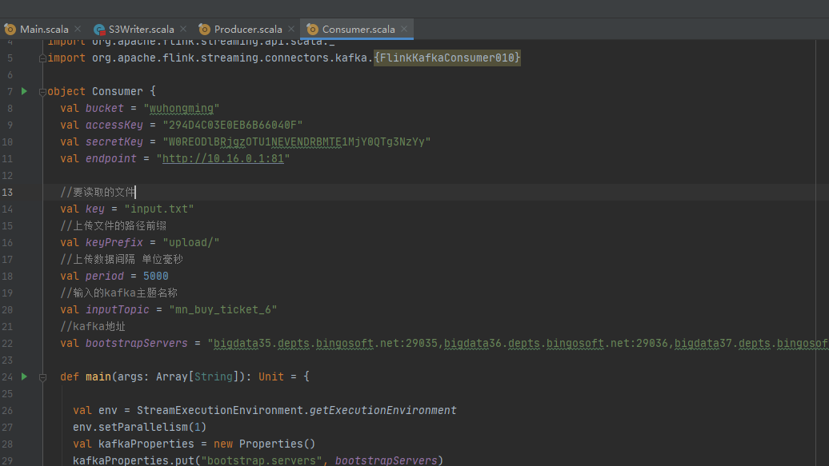

而后在另外一端的Consumer.scala，你可以在这里配置要用以存储的OSS的账户信息。

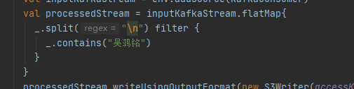

在这个例子里，我选用了筛选关键字来作为整个分类过滤功能的示例，你可以修改这里的关键字，将它改为任意你想监控的关键字。

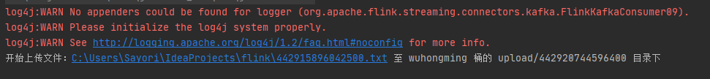

当接收到的消息包含相应关键字时，程序会自动将消息归类上传到S3桶中。